Suvestinė redakcija nuo 2019-05-10 iki 2022-09-06

Įsakymas paskelbtas: TAR 2018-11-13, i. k. 2018-18316


LIETUVOS RESPUBLIKOS UŽSIENIO REIKALŲ MINISTRAS

ĮSAKYMAS
DĖL LIETUVOS RESPUBLIKOS DIPLOMATINIO PASO PAVYZDŽIO (DOKUMENTO BLANKO PRIVALOMOSIOS FORMOS) PATVIRTINIMO

2018 m. lapkričio 12 d. Nr. V-299
Vilnius

Vadovaudamasis Lietuvos Respublikos diplomatinės tarnybos įstatymo 64 straipsnio 2 dalimi:
1. T v i r t i n u pridedamą Lietuvos Respublikos diplomatinio paso pavyzdį (dokumento blanko privalomąją formą).
2. N u s t a t a u, kad šis įsakymas įsigalioja 2019 m. sausio 1 d.

Užsienio reikalų ministras Linas Linkevičius
PATVIRTINTA
Lietuvos Respublikos užsienio reikalų ministro 2018 m. lapkričio 12 d. įsakymu Nr. V-299

LIETUVOS RESPUBLIKOS DIPLOMATINIO PASO PAVYZDYS
(DOKUMENTO BLANKO PRIVALOMOJI FORMA)

1. Diplomatinio paso (toliau – pasas) formatas atitinka ISO/IEC 7810:2003 standarto ID-3 kortelių reikalavimus. Pasas atitinka Tarptautinės civilinės aviacijos organizacijos (TCAO) dokumente Doc9303 nustatytus reikalavimus, 2004 m. gruodžio 13 d. Tarybos reglamento (EB) Nr. 2252/2004 dėl valstybių narių išduodamų pasų ir kelionės dokumentų apsauginių savybių ir biometrikos standartų (OL 2004 L 385, p. 1) reikalavimus.
2. Paso priekinio viršelio išorinėje pusėje yra aukso spalvos:
2.1. užrašas „EUROPOS SĄJUNGA“, išspausdintas didžiosiomis raidėmis, stambiu šriftu lietuvių kalba;
2.2. užrašas „LIETUVOS RESPUBLIKA“, išspausdintas didžiosiomis raidėmis, stambiu šriftu lietuvių kalba;
2.3. Lietuvos valstybės herbas;
2.4. užrašas „DIPLOMATINIS PASAS“, išspausdintas didžiosiomis raidėmis, stambiu šriftu lietuvių kalba;
2.5. ženklas, žymintis, kad pase įdiegta elektroninė laikmena.
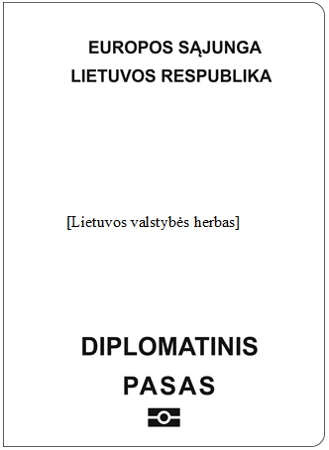
3. Paso priekinio viršelio vidinėje pusėje yra:
3.1. Lietuvos valstybės herbas;
3.2. tekstas „UŽSIENIO REIKALŲ MINISTRAS PRAŠO VISAS KOMPETENTINGAS ĮSTAIGAS LEISTI ŠIO DIPLOMATINIO PASO TURĖTOJUI LAISVAI IR SAUGIAI KELIAUTI, O PRIREIKUS JĮ GLOBOTI IR SUTEIKTI JAM VISĄ BŪTINĄ PAGALBĄ“, išspausdintas lietuvių, anglų ir prancūzų kalbomis;
3.3. paso numeris.
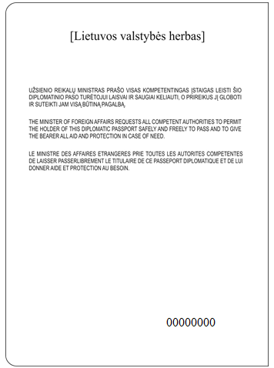

4. Paso antraštiniame lape yra:
4.1. užrašas „EUROPOS SĄJUNGA“, išspausdintas didžiosiomis raidėmis Europos Sąjungos valstybių narių kalbomis;
4.2. užrašas „LIETUVOS RESPUBLIKA“, išspausdintas didžiosiomis raidėmis Europos Sąjungos valstybių narių kalbomis;
4.3. užrašas „DIPLOMATINIS PASAS“, išspausdintas didžiosiomis raidėmis Europos Sąjungos valstybių narių kalbomis;
4.4. dviženklis duomenų lapo identifikavimo kodas.
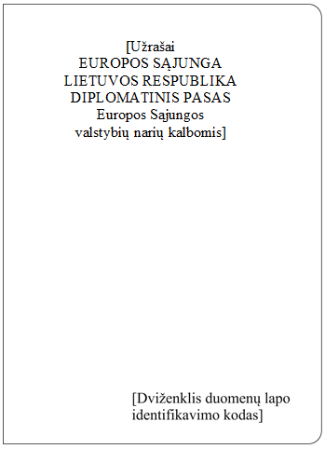
5. Paso duomenų lape yra:
5.1. užrašas „LIETUVOS RESPUBLIKA“, išspausdintas didžiosiomis raidėmis lietuvių, anglų ir prancūzų kalbomis;
5.2. užrašas „DIPLOMATINIS PASAS“, išspausdintas didžiosiomis raidėmis lietuvių, anglų ir prancūzų kalbomis;
5.3. paso rūšį ir valstybės kodą žymintys užrašai: „PD“, „LTU“;
5.4. užrašai „Rūšis“, „Valstybės kodas“, „Paso Nr.“, „1. Pavardė“, „2. Vardai“, „3. Pilietybė“, „4. Gimimo data“, „5. Asmens kodas“, „6. Lytis“, „7. Gimimo vieta“, „8. Išdavimo data“, „9. Pasą išdavė“, „10. Galioja iki“, „11. Asmens parašas“, išspausdinti lietuvių, anglų ir prancūzų kalbomis;
5.5. ženklas, žymintis, kad šiame lape įdiegta elektroninė laikmena.

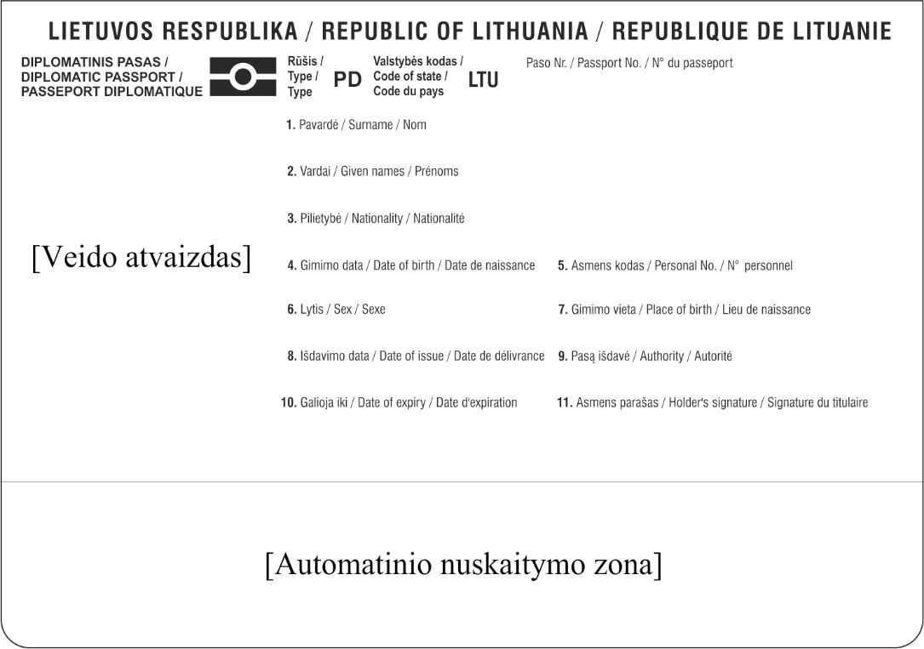

6. Paso duomenų lapas skirtas įrašyti paso išrašymo metu Lietuvos Respublikos diplomatinės tarnybos įstatymo 66 straipsnyje nustatytiems duomenims. Paso išrašymo metu paso duomenų lape įrašoma: veido atvaizdas, paso numeris, asmens pavardė, vardai, pilietybė, gimimo data, asmens kodas, lytis, gimimo vieta (įrašomas valstybės pavadinimas), paso išdavimo data, pasą išdavusios įstaigos pavadinimas, data, iki kurios pasas galioja, asmens parašas.
7. Paso išrašymo metu paso duomenų lape automatinio nuskaitymo zonoje pagal TCAO dokumento Doc9303 1 dalyje nustatytus reikalavimus įrašomi šie duomenys: paso rūšis „PD“, triženklis pasą išdavusios valstybės kodas „LTU“, asmens pavardė, vardai, paso numeris, gimimo data, lytis, data, iki kurios pasas galioja, asmens kodas.
8. Paso išrašymo metu į paso duomenų lape įdiegtą elektroninę laikmeną įrašomi Lietuvos Respublikos asmens tapatybės kortelės ir paso įstatymo 5 straipsnio 4 dalyje nurodyti duomenys. Į elektroninę laikmeną įrašyti duomenys apsaugomi laikantis 2006 m. birželio 28 d. Europos Komisijos sprendimo Nr. K(2006) 2909, nustatančio valstybių narių išduodamų pasų ir kelionės dokumentų apsauginių savybių ir biometrikos standartų technines specifikacijas, priedo reikalavimų.
9. Paso išrašymo metu į paso duomenų lape esantį skaidrų langelį įrašomas sumažintas asmens veido atvaizdas. Technologinės apsaugos elemento vieta nustatoma rengiant paso blanko eskizą.
Punkto pakeitimai:
Nr. V-130, 2019-05-08, paskelbta TAR 2019-05-09, i. k. 2019-07470

10. Paso 1–4 puslapiuose yra užrašas „KITI ĮRAŠAI“, išspausdintas didžiosiomis raidėmis lietuvių, anglų ir prancūzų kalbomis. Šie puslapiai skirti įrašams, nurodytiems Lietuvos Respublikos diplomatinės tarnybos įstatymo 66 straipsnio 2 dalyje. Įrašai įrašomi lietuvių ir anglų kalbomis.

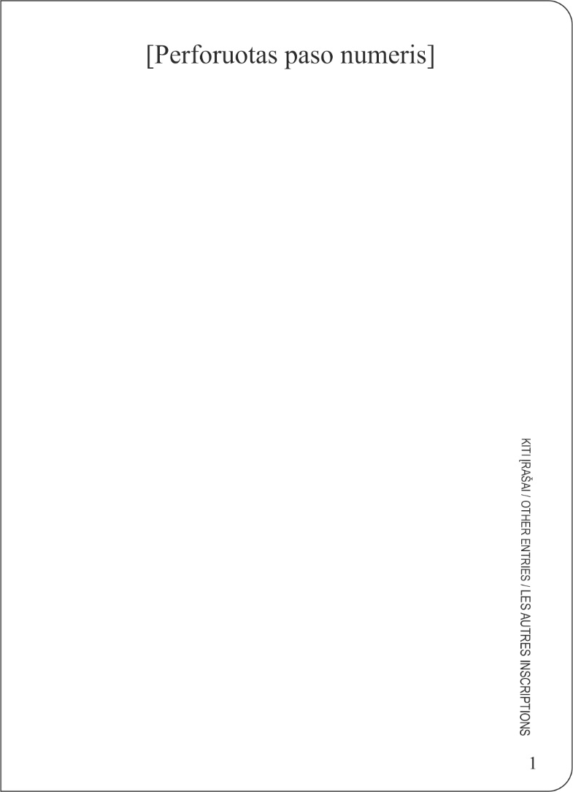

11. Paso 5 puslapyje yra:
11.1. tekstas „Lapas skirtas išduodančiai įstaigai“, išspausdintas Europos Sąjungos valstybių narių kalbomis;
11.2. tekstas „Kiekvienas Europos Sąjungos pilietis, būdamas trečiojoje šalyje, kurioje jo valstybei narei nėra atstovaujama, turi teisę į bet kurios kitos valstybės narės diplomatinių arba konsulinių įstaigų teikiamą apsaugą tomis pačiomis sąlygomis kaip ir tos valstybės piliečiai. Daugiau informacijos rasite Europos Sąjungos tinklalapyje adresu: http://ec.europa.eu/consularprotection“;
11.3. tekstas „Pasas galioja visose šalyse“, išspausdintas lietuvių, anglų ir prancūzų kalbomis;
11.4. tekstas „Jeigu radote šį pasą, prašytume jį perduoti artimiausiai Lietuvos Respublikos diplomatinei atstovybei ar konsulinei įstaigai arba Lietuvos Respublikos užsienio reikalų ministerijai“, išspausdintas lietuvių, anglų ir prancūzų kalbomis;
11.5. tekstas „Pase įdiegta elektroninė laikmena. Nelankstyti, nebadyti, nelaikyti aukštoje temperatūroje. Saugoti nuo drėgmės“, išspausdintas lietuvių, anglų ir prancūzų kalbomis;
11.6. užrašas „PASTABOS“, išspausdintas didžiosiomis raidėmis lietuvių, anglų ir prancūzų kalbomis.
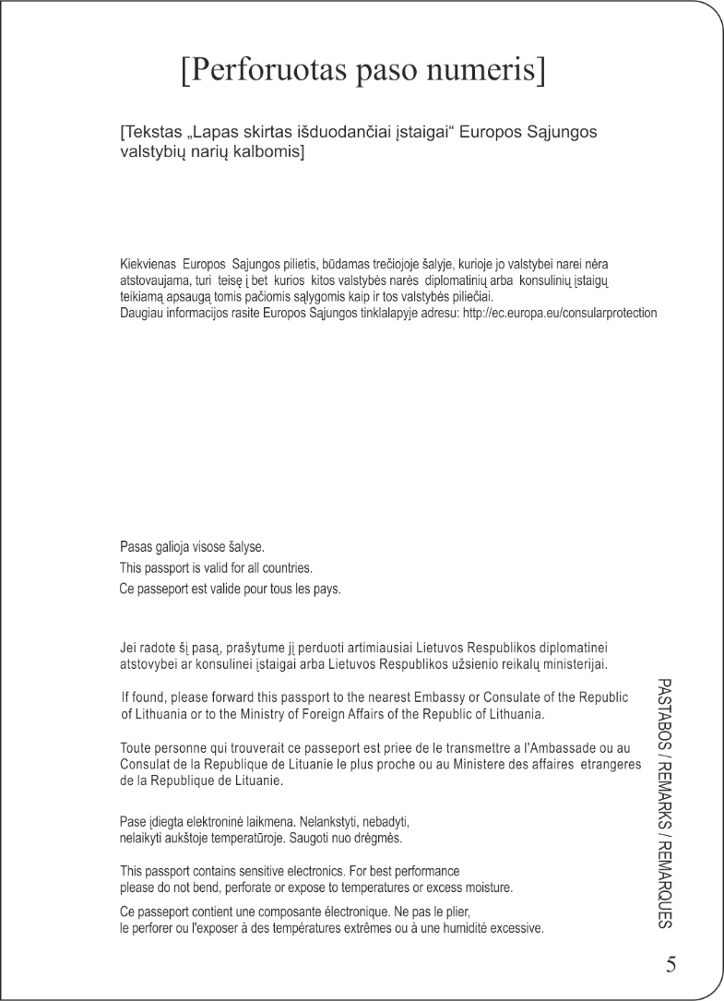

12. Paso 6 puslapyje yra:
12.1. paso duomenų lape pateiktų užrašų vertimai į Europos Sąjungos valstybių narių kalbas;
12.2. užrašas „RODYKLĖ“, išspausdintas didžiosiomis raidėmis lietuvių, anglų ir prancūzų kalbomis.

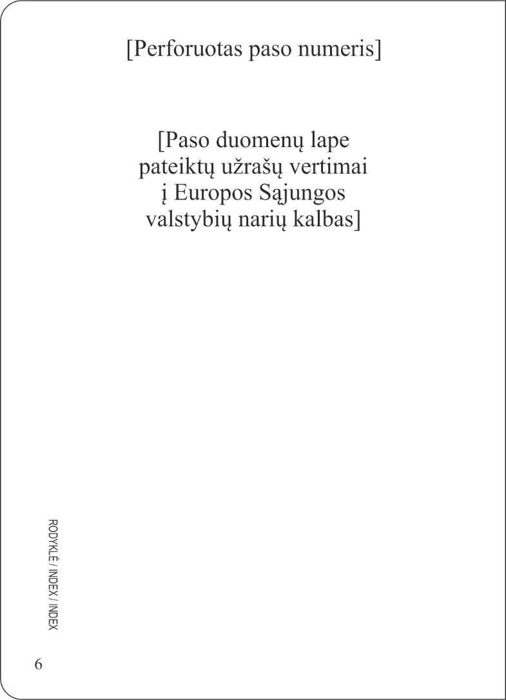
13. Paso 7–31 puslapiuose yra užrašas „VIZOS“, išspausdintas didžiosiomis raidėmis lietuvių, anglų ir prancūzų kalbomis. Šie puslapiai yra skirti vizoms.

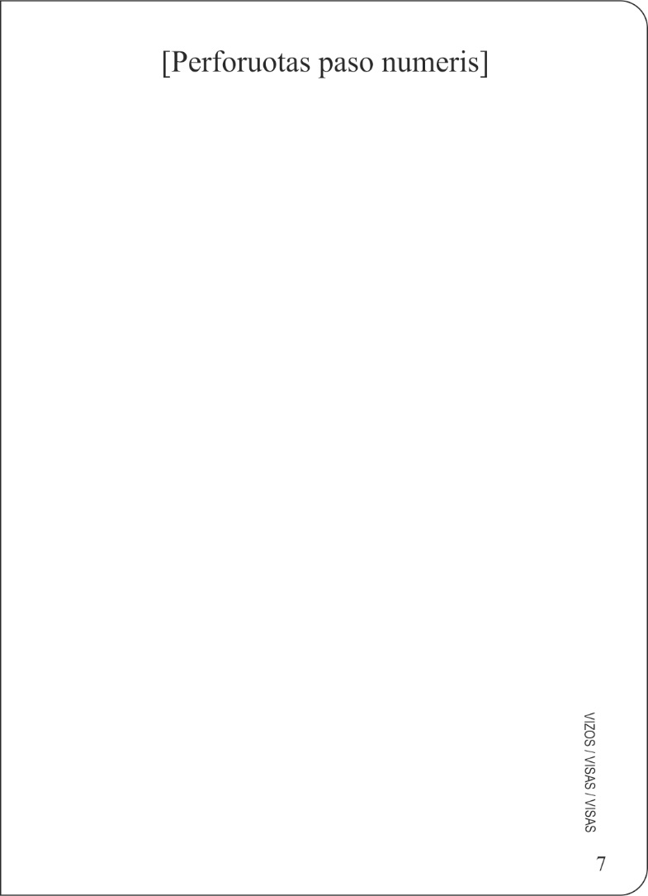

14. Paso 32 puslapyje yra tekstas „Šiame pase yra 32 numeruoti puslapiai“, išspausdintas mažosiomis raidėmis Europos Sąjungos valstybių narių kalbomis.

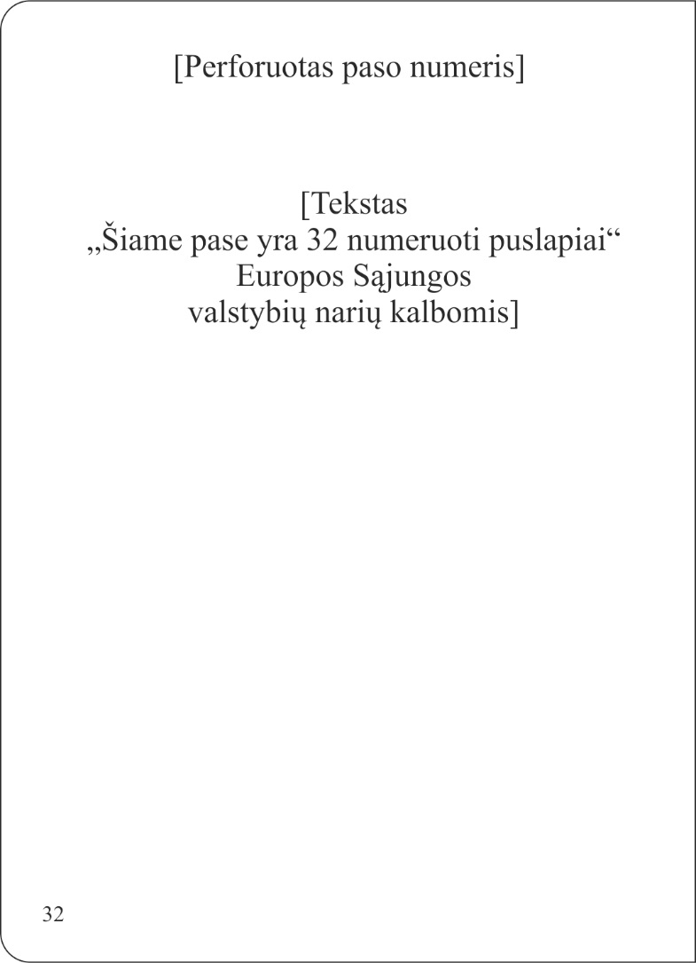

15. Paso galinio viršelio vidinėje pusėje yra paso metrika.

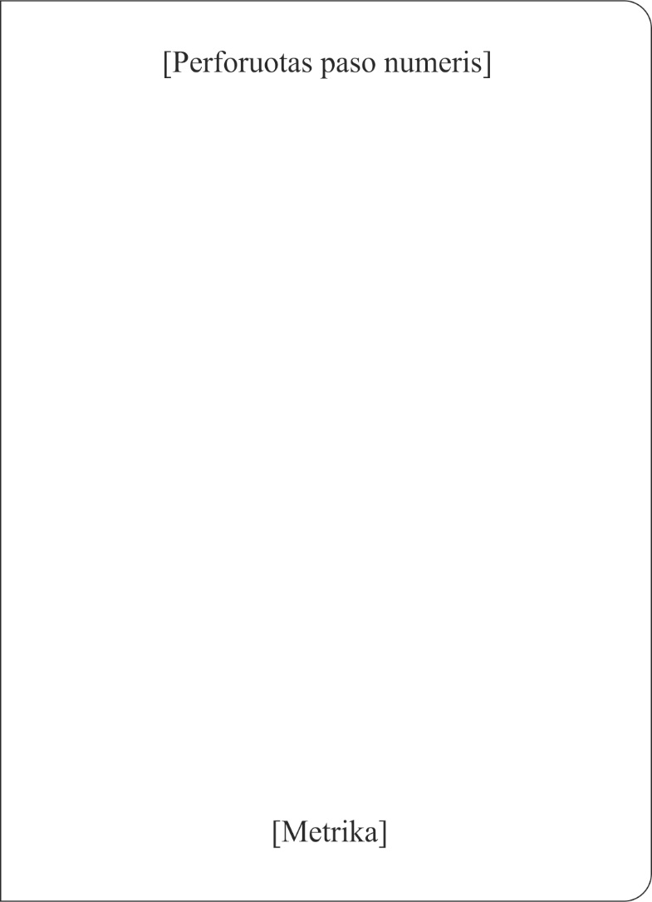

16. Paso galinio viršelio išorinė pusė:

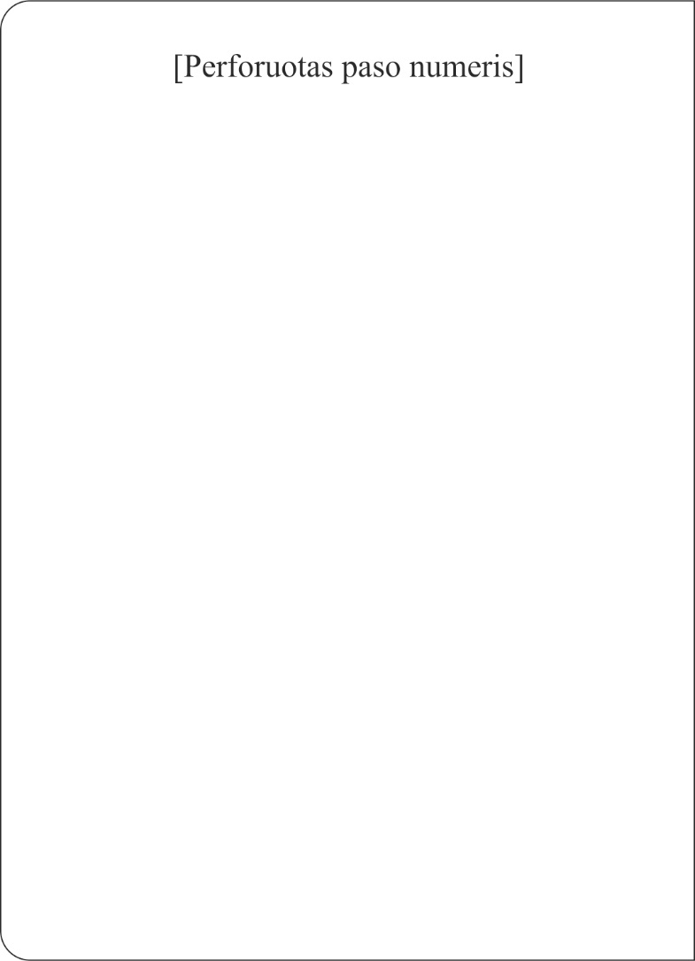

17. Pase yra 32 numeruoti puslapiai.
18. Visuose paso puslapiuose, išskyrus priekinį viršelį, antraštinį lapą ir duomenų lapą, yra perforuotas paso numeris.
19. Paso duomenų lapo storis – ne daugiau kaip 0,9 mm.

__________________

Pakeitimai:

1.
Lietuvos Respublikos užsienio reikalų ministerija, Įsakymas
Nr. V-130, 2019-05-08, paskelbta TAR 2019-05-09, i. k. 2019-07470
Dėl Lietuvos Respublikos užsienio reikalų ministro 2018 m. lapkričio 12 d. įsakymo Nr. V-299 „Dėl Lietuvos Respublikos diplomatinio paso pavyzdžio (dokumento blanko privalomosios formos) patvirtinimo“ pakeitimo

